Τρίτη 29 Οκτωβρίου 2024

Εβδομαδιαία ανασκόπηση - Weekly review

Η Ε.Σ.Α.μεΑ. ενημερώνει

Πάρε μέρος στην πανελλήνια έρευνα για την πρόσβαση των ατόμων με αναπηρία, χρόνιες και σπάνιες παθήσεις στην Υγεία!
Να αναδείξουμε τα εμπόδια που αντιμετωπίζουμε στην πρόσβασή μας σε δημόσιες και ποιοτικές υπηρεσίες Υγείας
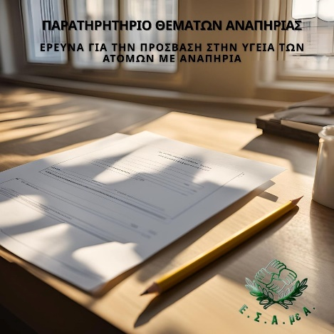

25 ΟΚΤ
Διαμαρτυρία για την ακύρωση προγραμματισμένης επέμβασης σε άτομο με βαριά κινητική αναπηρία
Βρισκόταν ήδη 2 χρόνια σε αναμονή! Η ΕΣΑμεΑ διαμαρτύρεται έντονα στο υπουργείο Υγείας για την ακύρωση προγραμματισμένης χειρουργικής επέμβασης, η οποία ήταν σε αναμονή δύο ολόκληρα χρόνια, ενός πολίτη με...

24 ΟΚΤ
Συνεχίζεται η πανελλαδική έρευνα για την πρόσβαση των ατόμων με αναπηρία, χρόνιες και σπάνιες παθήσεις στην Υγεία
Σύνδεσμος για το ερωτηματολόγιο https://observatoryncdp.limesurvey.net/749114?lang=el Σύνδεσμος για ερωτηματολόγιο προσβάσιμο για άτομα με οπτική αναπηρία - χρήστες προγραμμάτων ανάγνωσης οθόνης https://observatoryncdp.limesurvey.net/751625?lang=el Η ΕΣΑμεΑ αφιερώνει τη φετινή 3η Δεκέμβρη, εθνική και παγκόσμια...

22 ΟΚΤ
Ο Ι. Βαρδακαστάνης για την πολιτική της ΕΕ, την αποϊδρυματοποίηση, την εργασία των ατόμων με αναπηρία, στην EASPD
Στη Γενική Συνέλευση της EASPD (Ευρωπαϊκή Ένωση Παρόχων Υπηρεσιών για Άτομα με Αναπηρία) που πραγματοποιήθηκε σε κεντρικό ξενοδοχείο της Αθήνας, μίλησε ο πρόεδρος της ΕΣΑμεΑ και του EDF Ιωάννης Βαρδακαστάνης,...

22 ΟΚΤ
Διαμαρτυρία για την τροπολογία για τις μετεγγραφές φοιτητών - λιγότερα μόρια για άτομα με αναπηρία
Ικανοποίηση για την τροπολογία που δίνει τη δυνατότητα στους Δήμους για συνέχιση της απασχόλησης ατόμων με αναπηρία που απασχολούνταν σε λυθείσες δημοτικές κοινωφελείς επιχειρήσεις Επί των τροπολογιών που κατατέθηκαν στο...

Ακολουθείστε την Ε.Σ.Α.μεΑ. στα social media
https://www.facebook.com/ESAmeAgr/
https://twitter.com/ESAMEAgr
https://www.instagram.com/ncdpgreece/
Youtube ESAmeAGr
Ιστοσελίδα www.esamea.gr

